仲恺农业工程学院实验报告纸

自动化 （院、系） 自动化 专业 214 班 组 电力电子技术 课

学号：202121724408 姓名：呙凯锋 实验日期 2023.11.10 教师评定
单相桥式逆变电路
- 实验目的
熟悉 Matlab 仿真软件在电力电子技术中的应用实验原理
熟悉单相逆变电路

- 实验原理
通过PWM调制技术从而使得输出的波形与正弦波冲量上等效,并且可以用PWM技术将输出的波形代替正弦波以及其他的波形.

- 实验内容和步骤
按照下图所示搭建好模拟电路
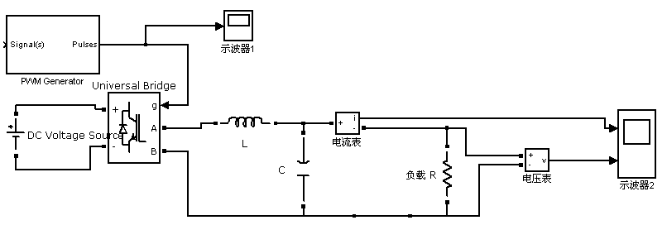
参数设置:
直流电压：220 伏
开关频率：10kHz
滤波电路：L=1.5mH C=220uF

- 实验数据和处理
输出波形如下
第一张图我没加信号波用的是调制比为0.006得出的图像
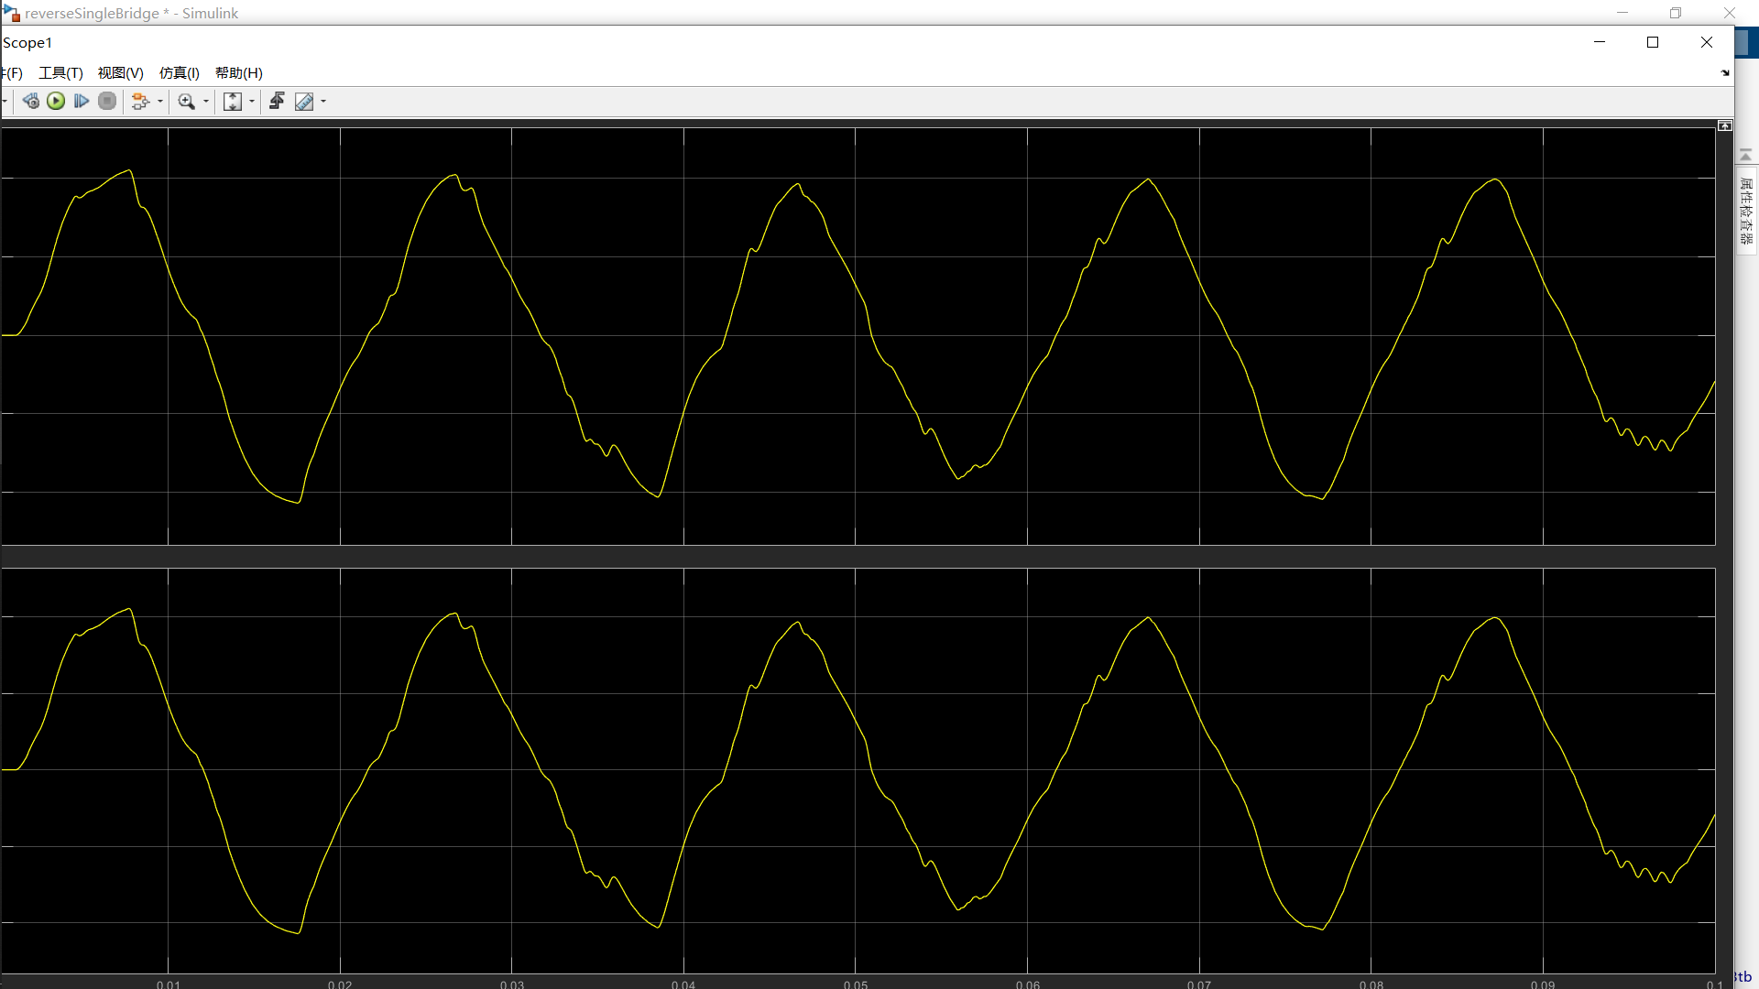
这张是加了60Hz的正弦波信号波后输出的图像,没用到调制比,两个应该都对吧?
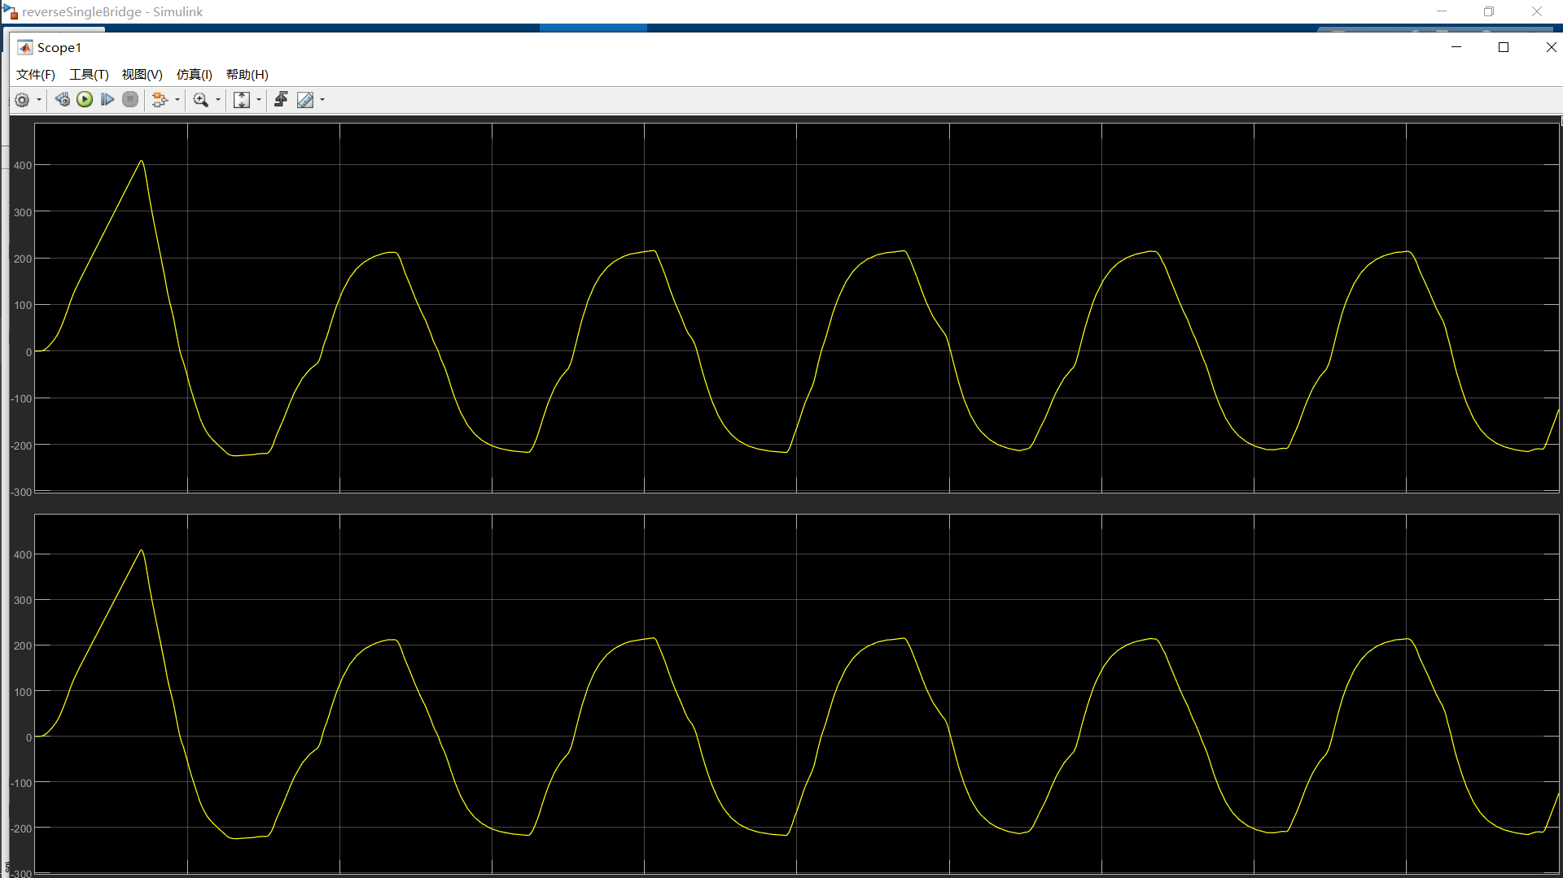

- 实验器材
PWM信号触发器,直流电源,电感,电流表,示波器,电感,负载,IGBT管

